分类号：TU-99 密 级：公开
档案号：2013-12-02-085229-23-001 学 号：1113021001


硕 士 学 位 论 文
(专业学位）

论文题目：文化理解视阈下高中音乐鉴赏影视音乐单元教学实践研究——以中国影视音乐为例

学 生 姓 名： | 辛明珊
指导教师姓名： | 赵赟韵
专业学位类别： | 艺术学硕士
专 业 领 域： | 音乐
研 究 方 向： | 音乐教育

二〇二四 年 6月

摘 要
2017版《高中音乐课程标准》提出音乐核心素养，明确了以培养学生“文化理解”素养为目标的高中音乐教育培养方向。音乐鉴赏有别于其他种类的音乐课堂，更注重培养学生对音乐背后的民族精神、地域特色、风土人情以及其他人文精神的欣赏与体验。因此，高中音乐鉴赏课作为引导学生完成音乐感知的主要载体，也是培养学生“文化理解”素养的主要途径。在文化理解视阈下，引导学生以鉴赏音乐的学习方式，帮助学生理解音乐艺术与人文精神、民族感情之间的关系，有利于拓宽学生的文化视野、增强文化自信、提升文化品位，从而培养学生的“文化理解”素养。本文以人音版“中国影视音乐”为例，探究如何引导学生通过音乐感知和艺术表现等途径，帮助学生理解中国传统音乐的人文内涵，实现音乐教育“立德树人”的根本任务。
本文正文共四个部分。第一部分是音乐鉴赏影视音乐单元综述，主要通过对2019年人音版高中音乐鉴赏教材影视音乐单元中有关中国影视音 乐的相关概念进行论述，梳理教材单元中的中国影视音乐的历史文化背景及特征，并对本单元所呈现的文化理解内涵进行分析；第二部分是文化理解视阈下的高中音乐鉴赏“中国影视音乐”教学实践研究，结合中国影视音乐的主题核心概念，完成教学设计实践，选取《怀念战友》《大宅门》《百鸟朝凤》三首经典曲目进行教学实践与分析，教学实践围绕文化理解素养的培养进行展开，结合实践过程完成教学反思；第三部分是对基于“文化理解”的“中国影视音乐”在高中音乐鉴赏课中的教学实践意义的探索，结合中国影视音乐的民族性特点，分析中国影视音乐对高中生综合能力培养的重要性；第四部分是以前期研究成果为基础，提出了从教学设计与教学反馈切入的提升途径，从而增强教学实用性，以便于更好地引导学生理解作品文化情感，丰富学生鉴赏文化艺术的方式，培养学生体验文化魅力的能力。
关键词: 文化理解，核心素养，高中音乐，音乐鉴赏

Abstract
The 2017 edition of "High School Music Curriculum Standards" puts forward the core quality of music and clarifies the training direction of high school music education with the goal of cultivating students' "cultural understanding" quality. Different from other kinds of music classes, music appreciation focuses more on cultivating students' appreciation and experience of the national spirit, regional characteristics, local customs and other humanistic spirits behind music. Therefore, as the main carrier to guide students to complete music perception, music appreciation course in high school is also the main way to cultivate students' cultural understanding. From the perspective of cultural understanding, it guides students to learn by appreciating music, helps students understand the relationship between music art, humanistic spirit and national sentiment, and enables students to understand the unique cultural connotation and artistic charm presented by excellent Chinese music, which is conducive to broadening students' cultural vision, enhancing cultural self-confidence and improving cultural taste. So as to cultivate students' "cultural understanding" quality. This paper takes "Chinese Film and Television Music" as an example to explore how to guide students through music perception and artistic expression, help students understand the humanistic connotation of Chinese excellent music art, and realize the fundamental task of music education of "cultivating morality and cultivating people".
This paper consists of four parts except the introduction and the conclusion. The first part is an overview of music appreciation film and television music units. It mainly discusses the film and television music in the 2019 human sound edition and the related concepts of Chinese film and television music, sorts out the historical and cultural background and characteristics of Chinese film and television music in the textbook unit, and analyzes the cultural understanding presented in this unit. The second part is the research on the teaching practice of "Chinese film and television music" in high school music appreciation under the perspective of cultural understanding. Combined with the core concept of Chinese film and television music, the practical teaching design is completed. The classical tracks such as "Missing Comrades", "Grand House Gate" and "Birds singing to the Phoenix" are selected for teaching practice and analysis, and the teaching practice focuses on the cultivation of cultural understanding. Combine the practice process to complete the teaching reflection; The third part is the exploration of the teaching practice significance of "Chinese film and television music" based on "cultural understanding" in the music appreciation course of high school. Combined with the national characteristics of Chinese film and television music, the importance of Chinese film and television music to the cultivation of comprehensive ability of high school students is analyzed. The fourth part is based on the previous research results, and puts forward the improvement approach from teaching design and teaching feedback, so as to enhance the practicability of teaching, so as to better guide students to understand the cultural emotions of works, enrich the ways of appreciating culture and art, and cultivate students' ability to experience the cultural charm.
Keyword: Cultural understanding，Core literacy， High school music， Appreciate

目 录
摘 要 Ⅰ
Abstract Ⅱ
绪 论 1
一、选题来源、研究目的和意义 1
二、研究现状 2
三、研究方法 5
第一章 高中音乐鉴赏影视音乐单元综述 6
第一节 影视音乐概述 6
一、影视音乐类型分析 6
二、中国影视音乐概述 6
第二节 影视音乐单元的内涵 7
一、影视音乐主题单元特征 7
二、中国影视音乐的文化特征 9
第二章 文化理解视域下的高中音乐鉴赏“中国影视音乐”教学实践研究 11
第一节 文化理解与中国影视音乐 11
一、文化理解的含义 11
二、文化理解视阈下的中国影视音乐 11
第二节 中国影视音乐的教学实践设计 11
一、整体教学目标 12
二、整体教学思路（教学结构图） 12
第三节 课时一：《怀念战友》教学实践与分析 13
一、教材内容分析 13
二、教学实践过程与设计 13
三、教学小结 17
第四节 课时二：《大宅门》教学实践与分析 17
一、教材内容分析 17
二、教学实践过程与设计 17
三、教学小结 21
第五节 课时三：《百鸟朝凤》教学实践与分析 21
一、教材内容分析 21
二、教学实践过程与设计 23
三、教学小结 25
第三章 基于“文化理解”的“中国影视音乐”在高中音乐鉴赏课中的教学实践意义 26
第一节 中国影视音乐有助于传承中国传统文化 26
一、音乐的民族性 26
二、人物情感特征 29
第二节 中国影视音乐对高中生综合能力培养的重要性 31
一、中国影视音乐对于高中阶段学科融合的作用 31
二、中国影视音乐在高中阶段体现的文化价值 32
第四章 高中音乐鉴赏“中国影视音乐”教学反思与建议 33
第一节 教学反思 33
一、教学设计反思 33
二、教学效果反思 33
第二节 教学建议 33
一、注重培养学生文化理解素养 33
二、全面提升教师文化理解能力 34
结 语 35
参 考 文 献 36
图 表 目 录 39
致 谢 40
附 录 41
作者简历 42

绪 论

一、选题来源、研究目的和意义

（一）选题来源
在《普通高中音乐课程标准（2017年版2020年修订）》中指出，“基于音乐艺术与人类精神、情感及审美和人文素养的密切联系，普通高中音乐课程具有素质教育鲜明的大众性和普及性特点，是面向全体学生的一门必修课。”同时也明确了以“文化理解”为代表的音乐核心素养。“文化理解”是“审美感知”与“艺术表现”的延伸，是学生对文化的艺术鉴赏能力、情感体验能力以及自信力的综合体验。高中时期是学生从未成年人转向成人思维的关键时期，作为社会未来发展的骨干力量，高中学生在这一时期体现出极强的自我意识，关注自身个性与情感，缺乏对其他事物的包容理解，而“文化理解”则主张通过教育，如何加强学生对文化的认同与理解？使学生能够从文化视角观察理解作品的魅力，从中体会创作者的思想情感，从而加强自身与社会的联系，加强对民族文化的认同感、自豪感。因此，在文化理解视域下，教师以音乐为教育载体，融合音乐课堂的显性教育与文化理解的隐形教育，使高中生在鉴赏中国影视音乐的过程中，帮助高中学生摒弃过于自我的负面情感，加强高中学生的文化认同感，实现培养学生文化理解的音乐核心素养目标。

研究目的和意义
本文的选题缘由及目的：影视音乐是音乐艺术的综合呈现，高中影视音乐课堂是可以为学生实现的一种极具生命活力的艺术熏陶场景，与其他音乐课堂相比，影视音乐鉴赏更具吸引力。在音乐教学中，影视音乐起到的重要性不言而喻，它能够引导学生理解影视作品的内涵，达到音乐学科所具备的综合教育目的。而中国影视音乐更多的传播了中国传统文化，体现了中国民族文化的艺术价值，笔者以高中《音乐鉴赏》教材中第六单元第十一节中国影视音乐为研究对象，体裁分别为主题歌、插曲、配乐，音乐形式涵盖声乐和器乐。这三部中国音乐作品以民歌、戏曲、民族器乐为创作素材，具有浓郁的民族风格和特色。通过《怀念战友》这首插曲，引导学生从音乐中感受新疆民族特色，并通过影片内容理解革命先辈的牺牲精神，珍惜来之不易的美好生活。《大宅门》主题曲采用我国戏曲音乐的结构形式，并在配器中运用京剧元素使音乐的京腔京韵更突出。让学生从中了解中国戏曲，从内心深处去理解中国人的文化心理，从而树立民族自信心和民族自豪感。《百鸟朝凤》配乐引用原曲中唢呐模拟鸟鸣的起伏变化，让学生感受唢呐魅力的同时，对影片中主人公对唢呐这类民间乐器从兴盛到衰落的无奈与对民间艺术的热爱和坚持产生强烈的共鸣，从而唤醒学生对民族传统文化的传承意识。在这几部主题鲜明的作品中探究中国影视作品中存在的特性和共性，并从音乐中激发学生通过中国影视作品了解中国的历史发展以及传统文化。
本文的研究意义：一方面，强调“文化理解”对音乐课教学质量提升的重要性，使青少年认识与理解中国影视音乐艺术呈现下的精神文化内涵，有利于坚定学生的文化自信。另一方面，音乐作为高中教育体系下的必修课，并且影视音乐可以充分调动学生的学习主动性，充分抓住学生的兴趣，把握影视音乐的功能优势，积极地带领学生在鉴赏影视音乐的过程中，感受影视音乐对于塑造人物形象与表达情感的作用，从而体验影片所传递的情感过程。因此，在高中音乐教学中，教师需要充分结合影片内容聆听音乐作品，可以强化学生的听觉属性、音乐形式要素和人文修养，从而吸纳和传承优秀文化，滋养健全的人格。

二、研究现状
音乐作为人类古老的艺术创作，影视音乐却诞生于近代，于上世纪开始进入到国内大众的视野中去，在短短几十年的发展中，影视音乐受到了国内观众的赞赏，其中不乏一些极具特色的经典作品入选教材，在培养学生文化理解素养的过程中起到重要作用。

（一）关于文化理解的相关文献
音乐学科的核心素养分别为审美感知、艺术表现、文化理解三大素养，体现了音乐课程的“人文性、审美性、实践性”。刘贝（2022）提出文化理解核心素养是指学生通过音乐感知和艺术表现等途径，从而理解不同文化语境中音乐艺术的人文内涵的能力。肖剑（2023）提出文化理解作为音乐核心素养的核心，对于其他素养而言，文化理解具有相当的引领意义，因此，有关于文化理解素养的音乐教育，应是跳出课程的，引领学生展开的。蒋春艳（2022）提出提升学生文化理解素养的关键策略在于使学生能够积极参与到各种音乐审美和表现实践活动中去，使学生充分投入到“认知—了解—运用—内化”的学习过程中去，从而达到引领学生感知音乐文化的有效目的。张业茂等（2022）提出音乐学科的文化理解应该是将音乐教学置于多元文化语境之中，以此来回应音乐核心素养教育的诉求。

（二）关于影视音乐教学的相关文献
作为传播范围最广泛的音乐呈现形式，影视音乐具有极强的文化影响力和教育渗透能力。陈哺囡（2023）结合自身教学经验，提出在影视音乐参与课堂教学的过程中，能够有力扭转音乐教学被动展开的困境，增强了学生学习音乐知识的自主性和自觉性，提升了音乐课程教学的趣味性和有效性。唐娜（2021）强调了影视音乐对音乐教学的辅助作用，认为影视音乐也能带给学生全新的音乐理解，辅助音乐教学的展开。郝爽（2021）从影视音乐所具备的优势出发，认为影视音乐既具备了语言无法实现的表达力，又是影视作品中情感的主要表达方式，因而影视音乐具备多种价值，可以为教师展开音乐教学提供给更好的教学情境与氛围。马瑞宏（2021）提出将影视音乐融入到日常音乐教学中去，基于影视音乐多与影视作品剧情相互依托的优势，能够为学生理解音乐内涵提供极大地便利，从而强化学生的音乐体验，增强学生的音乐素养。

（三）关于音乐鉴赏教学的相关文献
音乐鉴赏是一种重视学生音乐体验，强调学生音乐感受，培养学生音乐素质的教学方式。杨晓雯（2022）认为高中音乐鉴赏课程应该侧重于“鉴赏”，教师需要结合不同音乐的特性与其艺术本质，引领学生体验音乐的审美，展开高效积极的教学活动从而确保学生的音乐鉴赏水平与艺术素养的有效提升。张高亮（2021）提出高中音乐鉴赏课的优势在于充分发挥音乐的育人价值，通过以“鉴”育审美能力，以“赏”促创新思维的路径，以音乐的方式提升学生审美能力、创新思维，陶冶学生情操，促进学生的全面发展。李书青（2021）认为展开高效的音乐鉴赏教学的前提是使学生处于美好音乐环境的熏陶下，借助情境的带领使学生能够沉浸在音乐审美活动中，从而提升学生的音乐素养。

（四）关于影视音乐鉴赏中文化理解的相关文献
与非影视音乐作品相比，影视音乐在影视作品剧情的依托下，具有极大的传唱度，也更受到高中生的喜爱，而“文化理解”作为音乐学科核心素养的重要组成部分,其重要性也是不言而喻的。冯弢（2020）结合奥苏贝尔理论，对教材总结的音乐鉴赏模块影视音乐部分的编写内容进行了分析，提出高中音乐核心素养培养应以教材为参考，以学生发展为中心的原则，强调通过影视音乐鉴赏单元培养学生对民族地域文化、多元文化的理解与重视。赵怡冰（2021）结合线上线下综合展开的教学方式，提出影视音乐鉴赏教学改革试验的尝试方向，认为线上线下课程的混合教学方法能够尽可能地为培养学生文化理解素质起到积极的辅助作用。张婉宜（2020）将影视音乐鉴赏课程融合思政元素进行教学创新与改革，对其应用价值和意义进行了深入的探讨，强调了以思政元素强化学生在音乐鉴赏活动中的文化理解。郑方园（2021）提出以音乐鉴赏课推动学生“文化理解”能力的提升的教学思路，结合体验式教学法，提升课堂氛围对学生的感染力，以提升高中音乐鉴赏课“文化理解”的教学质量。
综上所述，国内学者对于影视音乐鉴赏以及文化理解之间的关系进行了多方面的论述，也充分肯定了影视音乐在音乐鉴赏教学中对学生文化理解的培养所起到的积极作用，但现有研究缺乏对文化理解下影视音乐鉴赏教学质量提升的有效研究，基于此，笔者将充分结合文化理解视阈，对高中音乐鉴赏影视音乐教学展开实践研究，以探索提升学生文化理解素养的有效途径。

三、研究方法

（一）文献研究法
通过线上图书馆渠道，如知网、万方等，搜索关键词“影视音乐”“文化理解”“音乐核心素养”等，从中筛选相关度高的学术论文、报纸以及其他资料文献，为文章写作提供理论基础。

（二）行动研究法
展开教学实践，通过多轮教学行动，掌握音乐鉴赏课堂的具体情况，了解学生具体学习情况与学习成果，为后续行动的展开提供实践基础。

（三）案例分析法
选用高中《音乐鉴赏》第六单元第十一节中国影视音乐为例，实施鉴赏音乐单元教学模式，通过实践得出结论。

第一章 高中音乐鉴赏影视音乐单元综述

第一节 影视音乐概述
影视音乐依托于影视作品，与其他音乐作品相比，影视音乐更具有一种文化上的服务性质，能够展现影视作品的主题、主要思想与人物特点，而这也跟影视音乐的创作起点有关。作曲家在创作影视音乐时，是一种受限于影视作品的命题创作，因此，影视音乐是影片的艺术构思，是服务于影视作品剧情发展的重要角色。此外，影视音乐最早出现于20世纪，是一种十分年轻、具有生命力与服务性质的音乐体裁样式。

一、影视音乐类型分析
影视音乐是以影视剧为主题的音乐创作类型，从功能上主要包括电影电视剧的主题曲、片尾曲、插曲及其他的关联性曲目，服务于剧情的发展，强调声画有机融为一体，从而产生独到的艺术效果。不同类型的影视音乐在影片中起着不同的作用，例如概括影片主题、烘托气氛、表达情感、串联剧情等；而从体裁上可分为歌曲、管弦乐、协奏曲等。也有优秀的音乐创作者以乐器为特色，创作了诸多优秀的经典音乐作品，如赵季平的主要影视音乐作品《大宅门》《活着》《大话西游》《乔家大院》《水浒传》中常用胡琴乐器。总体来看，影视音乐类型众多，但都呈现出统一的为剧情服务的特殊性，以及与剧情画面相互衬托的依托性，这两种特性使得影视音乐与其他类型的音乐艺术相比，具有非常大的差异性，这种差异进一步影响到了影视音乐的结构构成与其整体的形态表现。

二、中国影视音乐概述
中国影视音乐是在中国传统文化的孕育下产生，伴随着中国近百年的影视历史不断发展成熟，它具备时代性、民族性、多样性等特点。随着时代的不断发展，中国的影视音乐也逐渐走向专业化、世界化和科学化。
从1930年的中国有声电影时代开始，涌现出如《马路天使》《五朵金花》《义勇军进行曲》等一大批耳熟能详的优秀影视音乐，这一阶段以电影音乐为主，曲调和内容积极向上、鼓舞人心，在思想上对后世有着深远影响。新中国成立之后，中国的影视音乐开始更加注重挖掘本民族的音乐特点，如《冰山上的来客》《小兵张嘎》，大量运用了中国传统音乐元素，如古筝、阮等乐器的加入，并且更注重刻画人物和内心。在文革十年间，中国的影视音乐则摒弃了多样性等特点，音乐内涵变为简单的政治符号，如《闪闪的红星》《映山红》。改革开放之后，更多优秀的音乐家带着新思想加入到音乐创作中，甚至走向世界，如《还珠格格》《新白娘子传奇》《水浒传》《大宅门》《渴望》等影视剧逐渐走遍亚洲，剧中《好汉歌》《千年等一回》等脍炙人口的歌曲真正被国际观众认可，作曲上中西合璧，中国影视音乐的多元化已经势不可挡。
因此，中国的影视音乐发展是根植于民族文化的土壤之上，充分契合影视剧的主题与内核，展现独创性、人文性、时代性和民族性特色，致力于独立原创表达，为观众更好地提供精神文化体验。从这个意义上看，中国影视音乐的探索式发展仍然在继续前行的路上。

第二节 影视音乐单元的内涵
影视音乐是新时代下重要的艺术表现形式，也是群众文娱的主要欣赏方式。作为服务于影视画面的音乐艺术，影视音乐具有丰富的文学内涵与充盈的情景体验感，这使得大部分的影视音乐不仅包含具备语言文学性的歌词内涵，还在演奏风格、音乐结构等方面，具有不同的文化内涵基础。在2019人音版第六单元“影视音乐”中，教材共收录了五首中外经典音乐，其中有服务于人物塑造的音乐，也有充盈故事情节、满足影视声画实质需求的音乐。本文将以三首中国影视音乐为分析对象，对其所涉及的文学内涵以及艺术表现形式进行分析。

一、影视音乐主题单元特征
（一）体裁与影片叙事紧密结合
第六单元影视音乐共有5首中外影视作品，其体裁与影片叙事紧密结合。《怀念战友》体裁是歌曲，在唱法上运用了新疆塔吉克族民歌技巧，使其曲风具有浓厚的新疆风情，凸显了地域与民族特色，作为影片中的插曲，不仅贴合了《冰山上的来客》这一影片的创作背景与叙事主线，还融入电影剧情中，使人物以唱歌的形式对影片中的剧情发展起到助推作用，衬托了哨所民兵淳朴的内心和失去战友时的悲痛之情；《大宅门》的体裁同样是独唱歌曲，但作为电视剧的主题曲，与服务于电影人物或电影情节的插曲不同，主题曲主要服务于影片主题，对影片叙事起到概括或升华的作用。《大宅门》主题曲的歌词不但赞扬了剧中主人公百折不屈的奋斗精神，也概括性的点明了整部电视剧的核心思想，演唱者以充满京韵京腔的演唱特色来凸显影片故事所发生的地域特点，感染观众；《百鸟朝凤》体裁是唢呐协奏曲，以配乐的形式贯穿于影片始终，有以喜衬悲的部分，有推动剧情发展的部分，也有烘托人物内心的部分，与整部电影的故事走向及情感变化紧密贴合。《百鸟朝凤》唢呐协奏曲反应了影片中人物在时代沉浮中不断坚守的一生，这也体现了新课标中“弘扬民族文化，理解多元文化”的课程理念；《星球大战》体裁是交响乐，作为片头曲，起到引入故事剧情，增强观众代入感的作用；而《艾米丽的华尔兹》是手风琴独奏，作为片尾曲，起到了影片的“落幕”效果，让学生们了解不同时代的西方音乐大师们的艺术创作风格，从而总结这个时代的音乐特点。

（二）寻找单元作品联系
1、单元作品的系统性
新课标中指出要以单元统整式教学推动学生核心素养发展，实现音乐学科功能与价值的提高。在影视音乐单元中，涵盖了主题曲、插曲、配乐等，非常系统的归纳了不同体裁形式的影视音乐在影视剧中的作用，并且将中国和外国的作品归纳为两个小单元，这样的单元设置更便于课堂教学的开展。与以往传统碎片式教学不同的是，教材以单元统整的方式呈现，能够实现知识要点、疑难点的集成和归纳。例如在中国影视音乐单元中，通过聆听和分析这三首影视音乐作品的节奏、旋律走向以及情感表现、调式色彩、融入民族音乐等创作手法特点，如《怀念战友》作为具有民族特色的插曲，在影片中格外注重失去战友时的情感表达；《大宅门》作为主题曲，则更注凸显整部影片的主题情感；《百鸟朝凤》则完全融入影片，作为民族音乐，以曲反应角色与文化之间的羁绊，三首歌曲便于明确认识中国影视音乐风格的形成，加深学生对中华民族文化的理解，强化学生对民族音乐文化认知能力，树立文化自信。
2、单元内容的层次性
教学内容的分层在高中影视音乐鉴赏教学中表现的尤为显著。一方面，知识点在单元中的排布错落有序，呈现出由浅及深的基本特性，这有利于学生们的理解、接受和掌握；另一方面，不同影视音乐以差异性的风格存在。如《怀念战友》引导学生从音乐中感受新疆民族特色，并通过影片内容理解革命先辈的牺牲精神，珍惜来之不易的美好生活；《大宅门》主题曲则采用我国戏曲音乐的结构形式，并在配器中运用京剧元素使音乐的京腔京韵更突出；《百鸟朝凤》的配乐引用原曲中唢呐模拟鸟鸣的起伏变化，让学生感受民间乐器从兴盛到衰落的无奈与对民间艺术的热爱和推崇。应该说，影视音乐内容的差异化设计，突出了层次性特点，这也是高中音乐单元教学推进的基本逻辑。
3、单元主题的关联性
在同一单元中，不同的音乐作用共同关联着同一个主题，一方面，音乐作品关联性较强，便于学生单元整合学习，从而提高学生的学习体验，另一方面，单元整合式教学无疑是当下最“新”的教学理念，它既符合新课标的精神，也符合如今所提倡的探究性课程设计要求。与义务教育阶段不同的是，在“中国影视音乐”中，每个音乐作品的标题和内容除了具备人文性、审美性和实践性以外，还具备思想性、时代性、关联性等特点，《怀念战友》带有质朴的爱国之情，《大宅门》赞扬人们不屈不挠的精神，《百鸟朝凤》更是凸显了时代下人们对传统文化的坚守，这些作用都统一地体现了中华民族传统优秀文化内涵。本单元收录的音乐作品既包含音乐知识，也蕴含音乐文化，每个音乐作品节奏鲜明，易于学生理解和深入感知文化。

二、中国影视音乐的文化特征
2019版普通高中《音乐鉴赏》教材共有18个单元，为必修教材，其中第六单元“音画交响——影视音乐”，分为两个小单元：中国影视音乐和外国影视音乐。当下的教育理念是提倡单元教学，而中国影视音乐作为其中的一个章节，是有其特殊性和系统性的。因此我们在设计教学时应以单元化教学为前提，全面分析影视音乐的共性特点和中国影视音乐的民族性文化特征，以区别于外国的影视音乐。必须认识到，中国影视音乐的本土化、民族性特色从一开始就已经十分明显，这也是中国影视音乐发展的根本方向。
中国影视音乐是在中国的文化土壤中孕育而生的，具备浓厚的民族文化特质。随着中国影视剧作品的声名鹊起，中国影视音乐的传唱度也随之提高。在早期，中国影视音乐以电影音乐为主，《怀念战友》作为中国优秀电影的插曲，其歌曲制作也十分出色，配乐不仅采用了民族乐器，歌词也运用了比兴等传统文化修辞技巧，表达了纯粹的爱国情感与民族情怀。在步入电视剧时代后，中国影视音乐的表现手法逐渐丰富，但其内涵始终保持着纯粹的民族文化特征，如《大宅门》主题曲巧妙地以京剧戏腔的表达手法，配合影片中的时代背景，运用新时代的体裁方式，奇妙的呈现出了传统文化与新体裁的融合。

文化理解视域下的高中音乐鉴赏“中国影视音乐”教学实践研究
第一节 文化理解与中国影视音乐

一、文化理解的含义
《普通高中音乐课程标准（2017年版2020年修订）》中指出，“审美感知”、“艺术表现”“文化理解”为高中音乐三大学科核心素养，其中文化理解是指“通过音乐感知和艺术表现等途径，理解不同文化语境中音乐艺术的人文内涵。旨在通过音乐课堂教学，让学生认识中国民族音乐文化的博大精深及丰富的精神文化内涵，坚定文化自信。”

二、文化理解视阈下的中国影视音乐
优秀的影视音乐在很大程度上能够凸显一个国家或是一个民族的文化特征，是世界认识和了解中国的一个途径，同时也是一个时代发展的历史缩影。因此，文化理解视阈下研究中国影视音乐的风格不仅具有鲜明的民族性，还体现出不同地域文化特征。中国的影视音乐在创作中会考虑到的因素有很多，如民族民间题材、民族音乐风格、中国时代特点等，是区别于外国影视音乐的一种独特的艺术形式。从本质上来说，影视音乐是由影视剧衍生来的，必须与影片剧情、人物关系等相契合。因此，在鉴赏中国影视音乐时应帮助学生掌握影视音乐鉴赏的路径、模式和技巧，围绕中国影视音乐的文化特点进行系统化的学习。

第二节 中国影视音乐的教学实践设计
中国影视音乐整体的教学实践设计必须考虑到高中音乐鉴赏课堂模式与教师教学节奏，才能做到以学生为中心，以教材为依据，建立良好的音乐教学氛围，引导学生充分感受中华民族传统优秀音乐文化的内涵。

一、整体教学目标
中国影视音乐整体教学目标在于建立学生对音乐的听辨感受和审美判断，以中华民族传统优秀文化的音乐艺术呈现为主要表达方式，培养学生对音乐的内容理解、情感理解，最终帮助学生建立起对音乐所代表的民族性文化的认同。在中国影视音乐鉴赏中，学生既可以欣赏到以情动人的乐器演奏，也可以体会到具有浓烈民族色彩的歌词演唱。而高中中国影视音乐鉴赏教学的核心之处在于以音乐的艺术形式诠释中华民族传统优秀文化，从而提升学生对于民族文化的理解程度，感召学生民族自信心与文化归属感，直接提升学生的文化理解素养。

二、整体教学思路（教学结构图）
《中国影视音乐》单元收录的音乐作品涉及体裁多样，从乐器演奏到主题曲，虽然这些音乐作品都是服务于当时的影视作品，但不可否认的是这些优秀的音乐作品诠释了在不同年代下对祖国、对民族、对乡土的热爱之情，且极具特色，因此，在鉴赏教学中，教师需要结合主题特征分配课时。如下图所示：
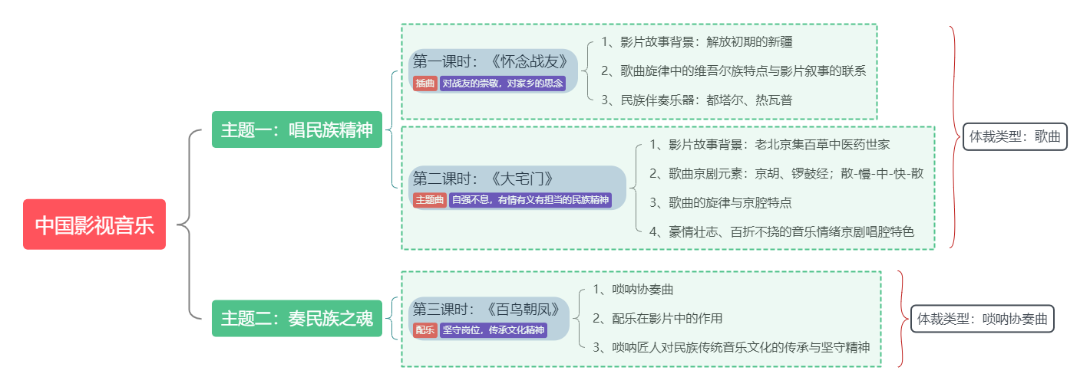
图1：课时分配导图
如上图所示，例如教材中《怀念战友》结合解放初期的新疆背景，以“我”的视角唱出对家乡的热爱之情、对战友的崇敬之情，同时，《怀念战友》曲风也具有明显的新疆特色，融入了新疆特有的民间乐器都塔尔、热瓦普等伴奏，使得歌曲具有浓厚的新疆维吾尔族风情，对此，教师可以在课时中先融入新疆地区发展背景，再以情感感染学生，加强学生对《怀念战友》音乐艺术下的文化内涵。在鉴赏电视剧主题曲《大宅门》时，教师则可以结合电视剧剧情内容，以老北京中医药世家的故事为主线，引导学生理解《大宅门》歌词含义，加强学生在鉴赏课堂中的音画体验，了解歌曲旋律与京剧戏腔的完美融合，体会豪情壮志、百折不挠的人物精神，进而使学生深入体会中华民族不屈不挠的奋斗精神。鉴赏《百鸟朝凤》时，教师也可以结合影片内容，从一个唢呐故事入手，使影视作品为音乐教学服务，让学生能够对人物坚守文化的精神产生共鸣，以此提升学生的文化理解素养，促进学生理解并挖掘音乐作品更深层次的哲理。

第三节 课时一：《怀念战友》教学实践与分析

一、教材内容分析
《怀念战友》受少数民族战士们传唱的民歌的影响，哀伤不失激情，质朴又含有热烈，用比兴的表达手法恰如其分地用歌词营造出浪漫色彩，并在歌词中直白地展示了浓烈的哀伤情感，旋律独特新颖，既展现出新疆塔吉克族特有的激情和质朴，曲调婉转忧郁，又体现出浓郁的维吾尔族民歌风格，具有较强的艺术感染力。《怀念战友》是经典的二段式结构，节奏分明，在第一段的叙述中，体现出“我”对家乡的热爱、对恋人的思念，而离开家乡、离开恋人的“我”的情绪是失落，第二段音调在高音区八度大跳，情绪推向高潮，旋律重复后下行，情绪转而低落，将失去战友的痛楚之情、对失去战友的怀念之情完美呈现。

二、教学实践过程与设计
（一）前课引入
《怀念战友》是作者在特定的历史环境下，以音乐的形式呈现了特定时期下历史的写照，因此，教师在引导学生欣赏乐曲时，需要联系作品背景，帮助学生了解乐曲的创作背景，渲染良好的文化氛围，使学生更好地感悟到音乐中的情感。
在课堂正式展开前，教师可以创设情境导入，借助一体机向学生播放一段新疆地区解放军战士的历史短片或影视原片《冰山上的来客》，使学生判断短片中呈现的情景是处于什么历史时期，通过创设情境的方式，将音乐与历史文化相联系，提升学生学习的兴趣。（如图2）

《怀念战友》教学过程-引入阶段
教学阶段 | 教师活动 | 学生活动 | 设计意图
- 情境创设  导入新知 | 1、播放电影《冰山上的来客》片段。  师：今天的音乐课，我们一起回到1951年的一个夏天，边卡来了一位新娘子，看着新娘，新兵想起了自己的青梅竹马。  2、提问：这个片段中的故事发生在什么时期？什么地点？ | 1、观看电影片段并思考问题  2、回答问题：故事发生在解放初期的新疆 | 教师通过特定的语言创设情境，并引导学生一边欣赏电影片段，一边主动了解影片的时代背景与人物表现，为教授新课做准备。
图2
用影视作品配合音乐作品的第一段叙述“天山脚下是我可爱的家乡……”，为学生构建出离开家乡、离开恋人的新兵眺望天山，新兵在思念着家乡与恋人的情景。
接下来由教师再以电子白板的形式，向学生展示冰川下解放军哨所中士兵的身影，“当我永别了战友的时候……”配合第二段音调在高音区跳八大度，切换为雪崩时的场景“好像那雪崩飞奔万丈……”。
通过影视作品服务于音乐教学的方式，让学生能够以声画融合的形式，直观地了解到音乐作品的背景，从而使学生全方位地沉浸在音乐氛围中，以身临其境的体验方式，帮助学生建立起对《怀念战友》这一优秀作品的情感认知与文化理解。
（二）课堂展开
在学生聆听《怀念战友》后，课堂正式步入展开阶段，教师需要引导学生由聆听电影音乐转向为引导其体验音乐的表现艺术与情感传递，通过适当的对话引导与细节鉴赏，使学生能够从深层次领悟到音乐是如何塑造人物形象和表达情感的。（如图3）

《怀念战友》教学过程-展开阶段
教学阶段 | 教师活动 | 学生活动 | 设计意图
二、影视音乐片段对比 | 1、教师介绍电影的经典曲目《怀念战友》  2、教师讲授《怀念战友》的电影背景：“同学们通过观看电影片段与聆听，能够从音乐中体会到什么样的情感？”  3、教师播放《怀念战友》音乐片段与电影片段，指引学生观看视频：“看着相同的画面，但是一部分有音乐，另一部分没有音乐，我们更喜欢哪个版本的，为什么？ | 1、观看电影片段并思考问题  2、回答问题：对战友的思念和忧伤之情  3、回答问题：有音乐的电影片段跟没有音乐的电影片段更喜欢哪一个？ | 教师通过呈现有无音乐的不同电影对比版本，结合电影片段，引导学生主动思考，了解音乐对影片人物塑造、故事情节氛围渲染的作用。
三、音乐知识讲授与品鉴 | 4、教师播放《怀念战士》课件：“《怀念战友》作为电影音乐，具有其独特的功能与作用”。  提问：什么是电影音乐呢？  5、结合《怀念战友》创作背景与电影背景，突出《怀念战友》在影片中的抒情性、戏剧性和气氛方面起到的重要作用，请学生先探讨，教师最后总结。  6、教师带领学生从歌曲的旋律、节奏等特点分析其蕴含的维吾尔族音乐的风格及歌曲与影片的叙事关系 | 4、学生思考并自由回答问题  5、学生思考并回答问题  6、学生从歌曲中的多处装饰音感受维吾尔族音乐特点，从歌词和音乐情绪中体会与影片的叙事关系 | 通过设问的方式，引发学生主动思考《怀念战友》作为电影音乐的主要特点与作用，并能通过学习歌曲了解音乐中存在的民族特点和时代特点。
图3
教师通过引导学生聆听和比较有音乐的影视片段与无音乐的片段，使学生通过对比感知音乐在影视作品中的作用，从而联系音乐与画面的关系，建立影视音乐鉴赏概念，认识影视音乐的特点和功能。同时，教师向学生播放《怀念战友》，通过有前期的铺垫与烘托，使学生能够在良好舒适的学习氛围中进行聆听，让学生了解上世纪影视音乐的风格特色和创作意图，加强学生对音乐作品中民族音乐特点的理解和人文内涵的感受能力，激发学生的爱国情怀，塑造学生的民族认同感与文化自信心。
（三）课后布置
在之前的课堂阶段中，教师采用多种方式调动学生积极性，使学生能够充分了解到《怀念战友》的音乐表达特点与文化内涵，因此，在课后布置阶段，教师必须紧密围绕《怀念战友》的音乐特点，将音乐的人文性、民族性，内化为学生自身的品质，从而帮助学生塑造积极热烈的爱国情怀与人文主义。（如图4）

《怀念战友》教学过程-布置阶段
教学阶段 | 教师活动 | 学生活动 | 设计意图
四、课后布置 | 1、教师结合《怀念战友》的电影片段做出提问：“同学们是否有意了解《怀念战友》以及《冰山上的来客》的完整故事？”  2、教师向学生以小组形式布置作业，要求学生观看电影或学唱《怀念战友》，并在下节课上课前抽查同学谈论自己的感想。 | 1、观看完整电影并感受音乐在影片中的重要作用。  2、学唱或鉴赏《怀念战友》，并在下节课前谈论自己的感想 | 教师通过布置作业的方式，使学生能够进一步的感受到音乐的文化内核。
图4
为强化课堂教学效果，在课后布置阶段，教师运用课堂与课外相结合等方式，使学生在课后也能直观感受音乐中蕴含的人文内核与民族情感。采用课后观看电影、聆听音乐的方式，不仅可以减少学生的课后作业负担，还能让学生沉浸在轻松的氛围中体验学习，引导学生学会通过影片的视觉感官，连通听觉与心灵，从而在不同音乐中产生不同的联想，锻炼学生的发散思维。

三、 教学小结
在音乐鉴赏教学中，想要培养学生的文化理解素养，就必须切实结合音乐作品所折射的社会文化与音乐文化，紧密联系起音乐作品与历史文化之间的关联，使学生能够以体验历史情境的方式，深入地了解音乐作品背后所代表的文化涵义，这样既可以在课堂上牢牢抓住学生的注意力，又能培养学生对社会文化、音乐文化和传统文化的理解与认知。

第四节 课时二：《大宅门》教学实践与分析

一、教材内容分析
《大宅门》是电视剧《大宅门》的主题曲，《大宅门》作为新时代音乐新体裁——主题曲形式，其结构却采取了我国戏曲音乐中“散--慢--中--快--散”，配器也是充分运用了京剧锣鼓经【急急风】。总体来看，《大宅门》更接近于以传统文化中的优秀艺术手法完成了新时代下的音乐新体裁，尤其是音乐中的京腔京韵，其中拍节与韵腔的表现十分突出，不仅有效起到了烘托剧情氛围，强化人物塑造的作用，还以音乐的感染形式生动体现了电视剧《大宅门》的主题，以中国传统戏曲音乐文化为内核，体现了中国人百折不挠的奋斗精神。

二、教学实践过程与设计
（一）课前引入
在鉴赏《大宅门》时，教师可以结合社会文化理解背景，通过创设与同仁堂有关的历史情境，以帮助学生了解电视剧《大宅门》所呈现的历史文化背景。结合《大宅门》原型同仁堂的历史故事，教师可以鼓励学生了解影视作品背后的原型，让学生从音乐中学习到历史知识，从历史知识中感悟音乐艺术所特有的呈现方式与表达，从而提升学生的文化理解素养。在课前引入阶段，教师可以结合学生前期的学习基础，在影视音乐的教学中引入《大宅门》，以询问的方式引导学生思考的方向，从而帮助学生理解电视剧主题曲的特色与魅力（如图5）

《大宅门》教学过程-引入阶段
教学阶段 | 教师活动 | 学生活动 | 设计意图
一、问题创设  导入新课 | 1、教师简要介绍《大宅门》剧情及其影视音乐  2、播放主题曲及《大宅门》的经典片段，并提问：歌曲带有怎样的民族音乐元素？从何处体现？  3、分段聆听，并思考问题  （1）歌曲的结构是怎样的？  （2）歌曲采用了怎样的演唱方式？ | 1、学生了解《大宅门》剧情  2、观看视频并思考问题  3.学生回答问题  （1）散-慢-中-快-散的戏曲结构（教师补充）  （2）带有浓厚的戏腔 | 通过观看剧中经典片段，带学生进入情境中。聆听主题曲《大宅门》，引导学生探索主题曲《大宅门》与电视剧之间的微妙关系。并初步了解歌曲的结构与戏曲元素
图5
在引入阶段，教师可以从音乐文化理解需求出发，组织学生完整的观看歌曲《大宅门》，使学生能够对《大宅门》的整体曲调与音乐结构建立起初步的认知。接下来，由教师抛出问题：歌曲表达了什么样的音乐情绪，歌曲采用了什么演唱方式。通过提问，让学生带着问题进一步聆听，使学生能够从音乐情绪和演唱方式的角度切入进行聆听，引出《大宅门》主题曲中的京剧元素，如京剧音乐中的长拖腔、京剧中“西皮”唱腔等，以此体会到《大宅门》主题曲中豪情壮志、百折不挠的音乐情绪。
（二）课堂展开
承接课堂引入阶段，在课堂展开过程中，教师可以积极与学生互动，通过互动引导学生再一次体验《大宅门》主题曲采用的音乐手法，以此帮助学生了解到主题曲的音乐表达方式，以及《大宅门》主题曲的优秀之处。（如图6）

《大宅门》教学过程-展开阶段
教学阶段 | 教师活动 | 学生活动 | 设计意图
二、知识积累 | 1、教师概述电视剧《大宅门》的传奇故事，带学生分段聆听，并思考：“配乐中除了西洋管弦乐器外，出现了一件典型的民族乐器是什么？”  2、教师与学生互动，并提问：“京胡这件乐器的加入，使音乐突出了怎样的一种风格？除此之外还有哪些表现这类风格的乐器出现？表现了一种什么韵味？”  3、知识散发，教师引导学生围绕《大宅门》作品的特点展开讨论，并主动询问学生：“类似于《大宅门》的作品还有哪些？《大宅门》曲作者是谁？你能说出他的其他代表作吗？” | 1、学生了解简要剧情，并聆听音乐回答问题：京胡。  2、学生回答问题：京胡与打击乐的加入突出戏曲风格。表现了浓郁的京韵京腔。  3、学生回答问题：《红高粱》  曲作者：赵季平 | 帮助学生通过影视和音乐探究中华文化的独特风格和文化内涵，体会现代影视艺术形式与传统音乐技巧融合的有效路径。
三、知识进阶 | 4、教师引导学生聆听歌曲《大宅门》，从速度、节奏、节拍上进行分析，体会戏曲音乐的结构形式和锣鼓经“急急风”的运用。  5、教师以询问方式引导学生进一步从音乐技巧、音乐表达方面鉴赏  （1）你能听到明显的节拍吗?请尝试说出具体的拍号。(混合拍交替出现)  （2）歌曲的节奏是简单规整还是多样变化？当中主要使用了哪些节奏型？ | 4、学生聆听《大宅门》主题曲，并跟随乐感把握歌曲速度、节奏、节拍。  5、学生思考并回答问题：4/4、4/5交替进行 | 从音乐技巧方面出发，引导学生体会戏剧特有的节奏与节拍。
图6
教师结合学生回答，引导学生通过再一次聆听，进一步分析京剧元素在《大宅门》主题曲中的表现，并充分从音乐节奏、节拍等角度，进一步体会戏曲音乐唱腔板式的结构形式和锣鼓经“急急风”的运用。
在鉴赏教学中，教师结合社会文化理解因素和音乐文化理解两方面着手，使学生感受到《大宅门》所构建的社会背景下真实激烈的民族精神，使学生体会到《大宅门》主题曲所运用到的传统戏曲技法之美，并通过了解影视音乐作品的文化背景以及现实原型，有利于帮助学生把握音乐作品的总体风格，同时也能激励学生在学习过程中进行自主探究，使学生进一步对中国传统戏剧文化的典型音乐语言、音乐风格有着更深的了解，培养学生从社会文化与音乐文化的多重角度来理解音乐作品的能力。
（三）课后布置
《大宅门》主题曲作为千禧年后传唱度极高、艺术价值极高的音乐作品，在课后布置中，教师可以鼓励学生去学唱《大宅门》主题曲，以歌声体会《大宅门》中的豪情壮志。歌曲是由4/4拍和5/4拍交替出现的。歌曲采用了我国戏曲音乐唱腔板式：散-慢-中-快一散的结构形式进行。歌曲中运用了以附点节奏为主要的多变节奏型，再加上倚音和颤音等装饰音，使得歌曲的戏曲色彩更为浓烈。考虑到《大宅门》具有的唱腔特色，学生学唱难度较高，因此在课后布置中，教师主要以散发启迪学生思考为主。（见图7）
《大宅门》教学过程-布置阶段
教学阶段 | 教师活动 | 学生活动 | 设计意图
四、课后布置 | 教师以作业方式引导学生思考：《大宅门》极具“京味”“京韵”的曲子，作曲家为什么会用京剧元素创作这部电视剧的主题曲呢？音乐与该剧的时代背景有着怎样的联系？ | 学生课后查询资料了解分析音乐与影视作品的联系，思考音乐创作的意义。 | 学生通过在课后查找资料的方式，去分析音乐与影视作品的联系，既有利于培养学生独立思考、解决问题的能力，又能够有利于引导学生领悟作曲家运用京剧元素创作的意图，体会歌曲所展现的时代特征和民族风格。
图7
《大宅门》主题曲是中国影视音乐中将技巧与叙事、将情感与讲述巧妙融合为一体的歌曲，歌中的独特的讲述角度与溢美之词不仅体现了那个时代下中华人民奋斗不息的顽强意志，更是打动了千万观众的心。在电视剧开头，先是几声锣镲“咣咣咣”作为引子，然后引出后面绵延起伏又铿锵有力的京胡旋律，这段旋律把四合院和胡同的深厚历史积淀和幽深的气质表现的淋漓尽致，将观众带入了老北京四合院的文化中，给人以浓烈的民族审美感染力。因此在课后布置中，教师可以引导学生查找《大宅门》主题曲相关资料，进一步提升学生对民族音乐的敏锐力，培养学生积极的民族音乐审美。

三、教学小结
《大宅门》主题曲与众不同之处在于将传统京剧与现代音乐艺术融合，如同电视剧《大宅门》将不同历史阶段巧妙地承接，在歌曲中，《大宅门》也将传统艺术与现代音乐融合，完美地再现了剧中历史背景、人物性格刻画，寄托了作者对国家兴亡的深厚感情，表达了对民族精神的热烈讴歌。

第五节 课时三：《百鸟朝凤》教学实践与分析

一、教材内容分析
《百鸟朝凤》是同名电影《百鸟朝凤》中的插曲，由作曲家张大龙2012年专门为电影量身创作，它区别于那首原汁原味的《百鸟朝凤》，以唢呐协奏曲的形式，用唢呐和西洋交响乐以中西结合的曲风被搬上荧幕，伴随着影片贯穿始终。作品采纳了原曲中用唢呐模拟燕子、鹧鸪、麻雀等鸟叫声，采用大量陕西民间音乐素材，结合传统与现代的作曲技法，既有对大自然的热爱之情，又有对影片中人物内心的情感描述，旋律多变婉转，为影片烘托出一种厚重苍劲、凄婉动人的气韵之美。

二、教学实践过程与设计
为了让学生能够更加深刻理解《百鸟朝凤》这一作品背后的涵义，教师需要结合电影片段，让学生能够在声画结合中，直观地感知《百鸟朝凤》艺术呈现下的文化内涵并理解每段插曲在影片中的作用。
（一）课前引入
在课堂引入阶段，教师可以组织学生观看《百鸟朝凤》电影片段，并引导学生完成《百鸟朝凤》插曲全曲的聆听过程，使学生能够初步感悟到民间艺术的魅力。接下来，由学生自主划分《百鸟朝凤》乐段，使之与电影片段匹配，一方面，鼓励学生划分乐段，可以提高学生的学习兴趣和课堂参与感，另一方面，乐段可以更好地帮助学生把握音乐的节奏。（见图8）

《百鸟朝凤》教学过程-引入阶段
教学阶段 | 教师活动 | 学生活动 | 设计意图
一、课堂引入 | 1、教师介绍电影《百鸟朝凤》的大致剧情，理解人物关系和主线故事，以便更好的欣赏剧中的插曲。  2、教师播放电影片段一，在学生观影后结合剧情提问：“音乐表现了人物焦三爷吹奏时怎样心情？他想通过吹奏给徒弟传递什么信息？” | 1、学生了解电影剧情。  2、学生回答：焦三爷在愉悦中带有悲伤的心情下吹奏唢呐，希望给徒弟传递传统匠人对伦理道德和艺术的执着与坚守。 | 通过影片为课堂展开提供良好的氛围，使学生能够身临其境地感悟影片所烘托的场景与情感，从而便于学生进一步体验音乐，体验影片中一代代唢呐匠人矢志不渝的坚守。
图8
课堂引入是展开教学的重要切入点，因此在教学内容设计上，不仅需要遵循《音乐鉴赏》教科书文本的基础，还应该做好对音乐单元教学的内容分析，使作品能够联系实际背景，从而更好地引导学生步入学习氛围。对此，教师在课堂引入阶段应该做好以下几步：首先是对整体教学内容相关背景资料的梳理与引入，教师需要以教材为依据，结合其他的教学资源，全面简单的梳理《百鸟朝凤》所涉及的文化背景以及文化特色，以充分把握教学中的“主线”；其次是教师在引入阶段必须结合学生的已知知识水平、音乐学习经验，认知规律等，需要将教学内容与学生的知识基础产生链接；最后是在引入方法上，教师需要充分把握询问、引导等启发性的教学方式，以确保教学效果和教学氛围往预期的方向发展。
（二）课堂展开
《百鸟朝凤》课堂的正式展开是通过学生在欣赏电影的三段插曲后能分析其在影片中的作用，并通过完整的欣赏电影片段与音乐作品之后领悟导演想传递的弘扬民族传统音乐文化的良苦用心。在课堂展开阶段教师可以组织学生进入分段聆听，在学生聆听部分乐段时，向学生提出问题——“焦三爷吹奏时的心情是怎样的”，让学生能够主动带着问题去聆听，并鼓励学生用一个字或一句话总结一部分乐段的心情。在电影片段中，焦三爷吹奏时的情感是复杂多变的，既有愉悦，又有悲伤，他在为传统优秀文化自豪的同时，也为文化传承的困境而失落。在艺术执着与坚守中，焦三爷的人物形象逐渐与《百鸟朝凤》的音乐形象相契合。（见图9）

《百鸟朝凤》教学过程-展开阶段
教学阶段 | 教师活动 | 学生活动 | 设计意图
二、分段赏析 | 1、出示电影片段一当中音乐的曲谱（插曲一），带学生唱旋律，感受乐曲情绪和旋律特点，分析在影片中的作用  2、教师播放电影片段二，提问：“该段插曲（出示插曲二旋律）的音乐特点以及在影片中的作用是怎样的？为影片接下来的发展起到什么作用？”  3、教师播放电影片段三，提问：“这段插曲曲风有何变化？要表达怎样的情绪？体现焦三爷怎样的内心变化？” | 1、学生总结：以喜衬悲，以乐衬哀  2、学生思考并回答问题：烘托悲伤的气氛，为剧情发展起到推动作用  3、学生思考并回答问题：乐曲由哀伤转为高亢悲愤，结合电影画面直击观众心灵，学生自主回答 | 提升了学生的参与感，教师以乐段评析的方式带领学生更好地体验音乐的情感。
三、课堂活动 | 4、教师播放自己制作的视频，结合三段插曲与电影画面完整聆听插曲，并分组讨论：电影向观众传递了什么？原曲《百鸟朝凤》在影片中的作用是怎样的？与最新创作的唢呐协奏曲有哪些联系？作为新一代青年，我们应如何传承与坚守中华民族优秀传统音乐文化？ | 学生观看视频后进行分组讨论，并回答问题 | 通过启发式提问，引导学生理解作品内涵，理解弘扬传统文化需要我们一代代人的努力，对树立学生的民族自信心有一定效果。
图9
在很多的音乐作品中都蕴含着丰富的民族文化，而不同作品的民族文化表现并不一致。在《百鸟朝凤》课堂中，其民族文化的表现不仅在乐器的运用上，还在对传统民乐的改编中，对影片人物情感和故事发展的阐述中。例如交响乐与唢呐的配合，是对唢呐的一种传承；影片最后的镜头与悠长的配乐是对匠人精神的一种传承。因此，在课堂展开过程中，教师需要引导学生思考《百鸟朝凤》与传统音乐有着千丝万缕的联系，从中找到原曲中的一些民族音乐的元素，以帮助学生感受到民族文化生命的延续，有利于其树立民族自信心。
（三）课后布置
在最后的课后布置阶段中，教师可以就《百鸟朝凤》乐段中的情绪变化，与学生进行讨论，围绕《百鸟朝凤》中音色、音调、节拍与乐器，引导学生进一步探究音乐与情绪之间的表达逻辑，在提升审美感知的基础上提升学生的文化理解素养。（见图10）

《百鸟朝凤》教学过程-布置阶段
教学阶段 | 教师活动 | 学生活动 | 设计意图
四、课后布置 | 1、引导学生回顾《百鸟朝凤》音乐特点。  2、组织学生以小组形式，通过课后赏析同类作品感受影视音乐中“民族性元素”的渗透、感悟弘扬民族音乐的意义。  3、安排学生以小组为学习单位，课后合作查找资料，以深入了解影视音乐的发展历程，从文化的角度赏析影视音乐中的民族文化。 | 学生以小组为主要学习单位完成作业内容。 | 通过课后作业布置引导学生对影视音乐有进一步的了解，引导学生从文化角度更深刻的认识影视音乐。
图10
在课后布置阶段中，本节课设置了更多的实践和课后思考环节，强调学生对音乐中的民族文化的剖析和深入理解，例如在了解“影视音乐的发展历程，从文化的角度赏析影视音乐中的民族文化”的环节，增加了要求学生自主探究的内容，使学生能够在课后继续以音乐为切入点，分析具有中华民族风格特征、文化内涵的音乐作品，从而丰富了学生的情感体验，文化认知，让学生在体验和实践的氛围中去理解文化，也能更好地培养学生对音乐文化的理解。

三、教学小结
《百鸟朝凤》影片作为以农村的民间唢呐班为主人公形象，其乐器唢呐也在《百鸟朝凤》音乐作品中占据了极大的比重，唢呐既给人以热烈、奔放的情感，又带来“悲”与“愤”的力量，在这一乐器的演奏下，《百鸟朝凤》音乐既有对旧时代离去的遗憾，又带有对新时代文化传承不息的喜悦，唢呐作为传统的乐器在新时代音乐体裁中得以应用，在某种程度上也表现出传统音乐文化在新时代中的光芒。学生在学习过程中，不仅是需要学习音乐知识，更需要从音乐中汲取力量，树立民族自信力，建立起文化归属感。

第三章 基于“文化理解”的“中国影视音乐”在高中音乐鉴赏课中的教学实践意义

第一节 中国影视音乐有助于传承中国传统文化
中国影视音乐作为新时代的音乐体裁，其文化审美观念来自中国数千年以来的传统文化、民间风俗与人文精神，因此，中国影视音乐带有浓厚的民族性特点，有助于传承中国传统文化。影视音乐作为一种现代通行的文娱表现形式，服务于故事情节的发展与人物的塑造，但中国影视音乐艺术还在不断地向前发展着，学生可以通过对音乐的鉴赏挖掘深刻的人文内涵，从而传承中国传统文化。

一、音乐的民族性
三首中国影视作品取材于我国传统的、具有民族性的文化传承，从音乐的角度来看，中国影视音乐的民族性体现在民间民族乐器的使用，如《百鸟朝凤》中唢呐乐器的使用、《怀念战友》中都塔尔、热瓦普、手鼓等乐器的使用、《大宅门》中京胡的使用。而从旋律走向的角度来看，中国影视音乐在于对国内特有的音乐形式的运用，如《大宅门》融入了中国特有的戏曲文化元素，使人物塑造更具有感染力与时代感，而传统戏曲文化与现代音乐体裁的相融，使得《大宅门》呈现出浓厚的中国式审美观感，提高了音乐的表现力与感染力。
（一）《怀念战友》中的民族风格
《怀念战友》为二段体结构，^{b}G大调，结构精炼小巧，既有柔情细腻的情感寄托，又承载着强烈的情感迸发。其中，在引子部分，A乐段所展现的主题点名了曲子所涉及到的音乐体裁——一种极具新疆特色的固定节奏组合，作曲家通过连续运用附点音符和十六分音符的方式，强化其民族特色。（见图11）
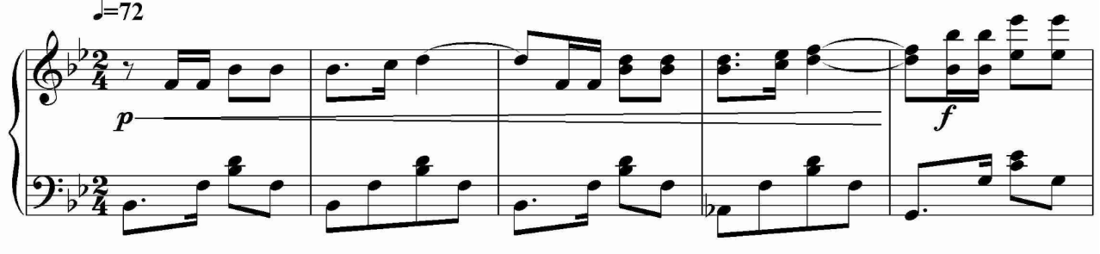
图11
如上图11所示，附点音符带有浓厚的新疆音乐特色，9小节的引子配合后续歌词，使听众能够通过声音想象出天山的自然风光，达到让人以听觉的感官领略天山风光的水平。
而乐曲的A段由三个乐句构成，整体的旋律音区较低，每一乐句的尾音都为加了装饰音的长音，结合歌词中的“天山脚下/白杨树下……”的叙述，使得乐曲带有极强的诉说性，配合平缓的节奏，将天山风光娓娓道来，与歌词相配合，呈现出演唱者对家乡风光的无限留恋和对挚爱之情。（见图12）
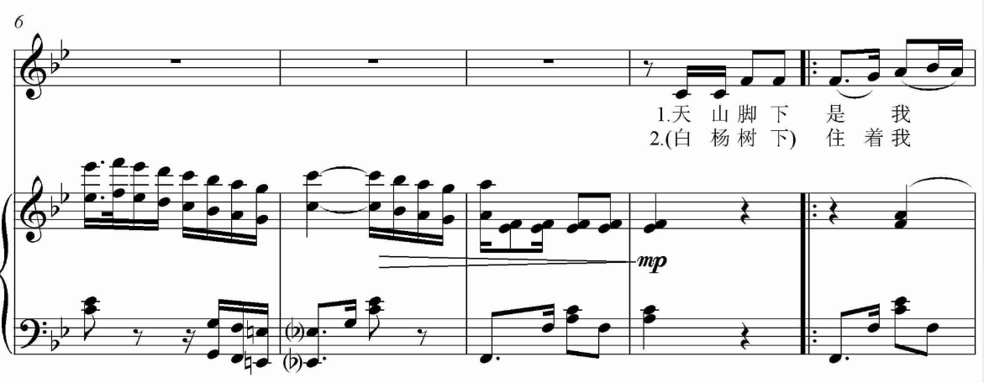
图12
如上图12所示，a乐句旋律起伏如山一般鲜明，由前音低起步，后音如阶梯逐步向上，达到顶点后又再回落，如山一般平仄起伏，具有鲜明的新疆民族特点，而而在b乐句中的节拍表现更加明显。（见图13）
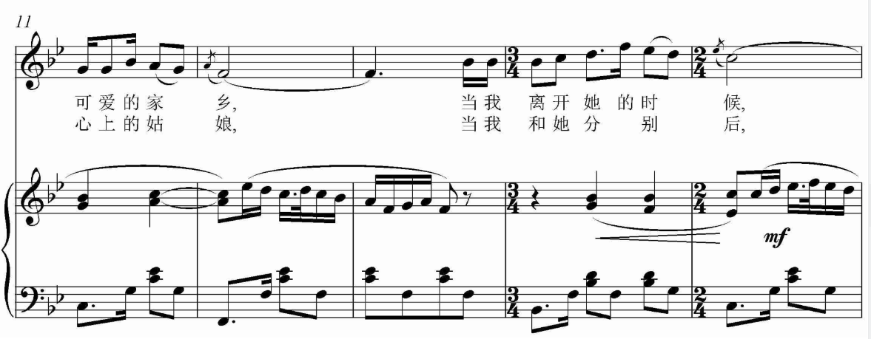
图13
如上图13所示，纵观《怀念战友》的全曲和声色彩，在A段的衬托下使得B段的和声色彩更加多样化，并配以附点音符节奏与连续十六分音符的固定节奏组合，将情、景与旋律融为一体，凸显新疆民族风情。
（二）《大宅门》中的民族技法
《大宅门》主题曲采取了我国传统的民族艺术文化形式——戏腔。歌曲最具特色的地方在歌唱技巧上。在传统戏曲艺术中，“归韵”既属于民族唱法，也属于戏曲技巧，意思是整句一气呵成，每一句话从字头到字尾，都归韵到字尾上。如‘乱世风云乱世魂’则归到 “en” 。而《大宅门》主题曲中大段的旋律走向出现了“戏腔”，在唱腔方面也运用到了“甩腔”和“润腔”等等民族传统艺术的表演技法。又比如，当歌曲开头“由来”两个字唱出来的时候，如同流水缓缓，不紧不慢中又透露出果断和胸有成竹的感觉，到第二句“男儿自横行”的时候，歌唱技法又发生了巧妙的变化，其中“男儿”这处在前两个字中采用到了附点节奏，突出重音，而“自横行”却转为缓慢抒情，又带有“咬定青山不放松”的坚定信念。从整体来看，《大宅门》主题曲的旋律线条是跌宕起伏的，因此其歌唱技法也需要根据旋律走向来唱出其情感走向。在旋律风格上，歌曲的中段吸取了我国传统京韵大鼓的元素，将京剧和京韵大鼓揉到一起，并以京腔京韵的演唱来诠释整首歌曲，以京胡为主要伴奏乐器，在京剧艺术技巧的加持下，歌曲的时代色彩更加浓烈，尤其是副歌部分中托腔的运用，将听众完美带入到了百年前的乱世中去。（见图14）
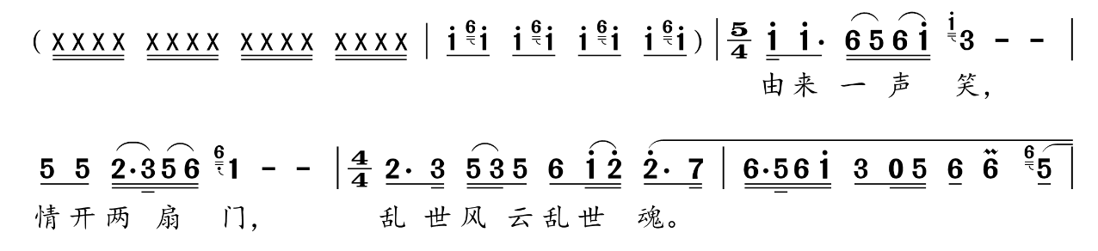
图14
（三）《百鸟朝凤》中的民族乐器
《百鸟朝凤》采取了我国民间传统乐器——唢呐，与电影所要表达的主要情感——唢呐的传承交相辉映。传统的《百鸟朝凤》作为我国经典民乐作品，不仅具有浓厚的民间文化意蕴，也将唢呐这一民族乐器的技巧发挥到极致。作曲家巧妙地将百鸟之声与唢呐演奏技巧相结合，融入了快板乐器作为辅助，使听众能够体验生动活泼工整的百鸟之音，如公鸡啼鸣、鸟儿啾啾，让音乐本就热闹的氛围变得更加热烈，全面地呈现了唢呐演奏的热烈的生命力，使《百鸟朝凤》的艺术特色更加鲜明。后续也有多位音乐工作者对《百鸟朝凤》进行了新的完善，如张大龙专门为这部电影写的同名配乐，将西洋管弦乐队融入其中，同样以唢呐作为主奏乐器，这也是将民族音乐文化以一种新的方式继续传承的途径，这就是《百鸟朝凤》的特色之处。
在情感寄托方面，在《百鸟朝凤》这一影视作品中，唢呐乐曲《百鸟朝凤》更是切合电影主题，以百鸟歌颂自然为意向，巧妙地将主人公对唢呐这份热爱之情融入其中，使得曲中意与影中意交融。在音乐基调上，唢呐曲《百鸟朝凤》所体现的民族风格十分强烈，如引子部分的散板，塑造了生动活泼的情景，随着音乐旋律的展开不断推进乐曲的层次。

二、人物情感特征
受中国含蓄保守的传统文化影响，中国影视音乐在情感表现上，存在“留白”的手法，无论是《怀念战友》还是《百鸟朝凤》，其中音乐情感的表达多以间接婉转的表现方式点到即止，虽然主题曲中的歌词所用到的手法极为丰富，比兴、比喻、对偶等，但其内在的思想感情表达，仍然是有着中国传统文化所特有的含蓄与婉转。如在《怀念战友》中：“好像那哈密瓜断了瓜秧……”观众能从哈密瓜离开瓜秧联想到稚嫩的新兵离开家乡，新兵对家乡的思念之情、热爱之情便由这句歌词巧妙地寄托在了这首歌中。
（一）热爱家乡、热爱祖国
《怀念战友》作为著名爱国电影《冰山上的来客》主题曲，其情感基调显而易见，是围绕“热爱家乡、热爱祖国”的主题展开的。为此，创作者雷振邦将新疆常见的 “3+2”、“3+4” 节奏形式融入到了乐曲中，使《怀念战友》具有新疆地区的舞曲风格。在调式的选择上，雷振邦参考了西方音乐体系中的大小调，将其与塔吉克民族旋律相融合，配合通俗易懂的歌词，使得歌曲的文学形象与旋律的音乐形象以情为交汇，将爱国之情与思乡之情完美交融。
《怀念战友》歌词的写作借鉴了我国古典诗词中常用的“比、兴”写作手法，借助“天山脚下”“白杨树下”的情景作为歌词的发端，以引起所要歌咏的内容的同时，也能将听众带入到歌曲所营造的情景中去，比兴是《怀念战友》歌词最为出众的手法，生动形象地将人与家乡之间的情感联结比喻为断了秧的哈密瓜、无人弹的都塔尔，使歌曲变得更加浅显直接，思乡之情跃然纸上。在叙事性方面，《怀念战友》以一位新疆青年的口吻，讲述自己离开家乡，回忆家乡情景的动人场面，同时也以平铺直叙的表达对白杨树下心上人的爱意，“当我离开她的时候，好像那哈密瓜断了瓜秧”，则表达出对家乡的思念和不舍的真挚情感。
（二）奋斗不息，顽强意志
《大宅门》电视剧的成功之处在于塑造了一众个性突出、风采各异的角色人物，而主题曲中的歌词也很注重对人物的刻画。开头的几句“由来一声笑，情开两扇门，乱世风云乱世魂”引出了主人公白景奇从顽皮到成熟的蜕变。而“平生多磨砺，男儿自横行……这一身傲骨敲起来铮铮的响”这几句歌词则写出了身为中华儿女的民族精神与气魄。《大宅门》主题曲表面上是叙述主人公的成长经历，实则在赞美中华儿女奋斗不息的顽强意志与积极进取的精神面貌，且点明了《大宅门》电视剧所传达的精神内核——对国家兴亡的深厚情感、对民族精神的热烈讴歌、对中华儿女的赞美。
而要分析《大宅门》主题曲的内核，就需要结合《大宅门》的故事线与主人公的演绎。剧中的集百草原型为同仁堂，涉及的年代从清末民国一直到新中国成立。而主人公则是以北京中医药世家白府一众人为主，以轮番登场的人物经历描述中医药世家的起伏，以此折射国家和民族百年间经历的曲折发展过程，记录中华近代以来的百年历史。《大宅门》故事的起点就是在清末，而主题曲的开端也点明“乱世风云乱世魂”，在腐朽的清朝末期，整个中国已经处于风雨飘摇之中，而《大宅门》的大幕才徐徐拉开，于乱世之中尽显家国情怀、兴衰荣辱、儿女情长、悲欢离合。主题曲通过对京剧音乐元素的运用方式，唤起观众对于剧中时代和历史背景的深切感受。因此，深厚的历史内涵是《大宅门》打动观众的重要因素之一。
（三）寄情于景，传承文化
《百鸟朝凤》的配乐与电影的故事情节发展紧密联系。例如插曲1，影片中徒弟游天临用第一次独立接活赚到的钱给师傅买了礼物并登门拜访，焦三爷在酒后用祖师爷传下来的那把上百年的唢呐吹奏了这一段（见图15），虽说是段欢快的音乐，但在影片中却起到以喜衬悲的作用。悲的是唢呐正在经历着被西方音乐冲击而逐渐落寞的命运，焦三爷作为一位唢呐界匠人对唢呐的未来充满担忧。而作曲家用欢快的曲调，是想表达当焦三爷看到爱徒能替自己坚守唢呐事业时感到的一丝慰藉，这也为后来的剧情发展起到一定的推动作用。
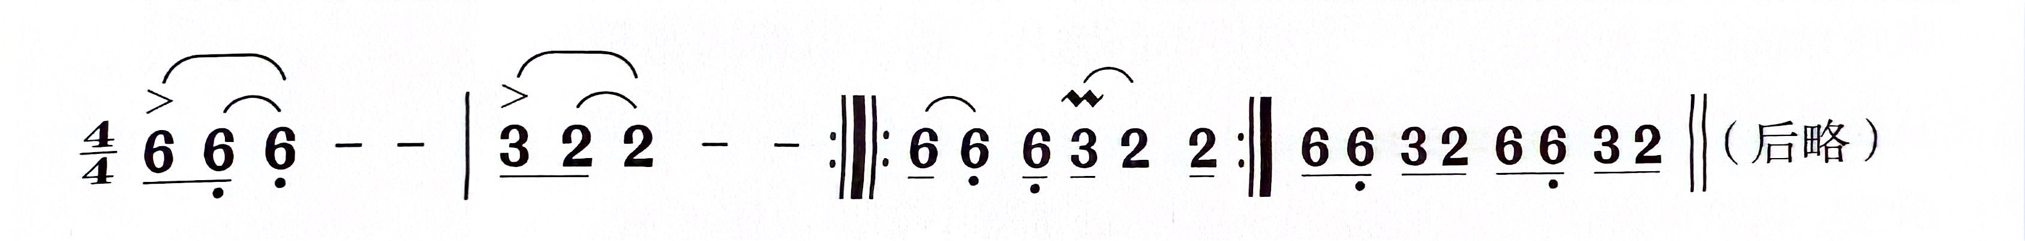
图15
插曲2（见图16）的出现，则充分渲染了悲伤的气氛。在一次出活的时候，由于观众偏爱流行音乐而无情践踏和侮辱唢呐使得双方发生冲突，当焦三爷看着被踩烂的唢呐时，那落寞的眼神配上这段音乐，旋律经过4度上行和6度下行的两次跳跃，仿佛一声长叹，使得观众与焦三爷充分共情，也让影片接下来的基调更加明朗，同时也向观众抛出一个思考：未来，还会有人吹唢呐吗？
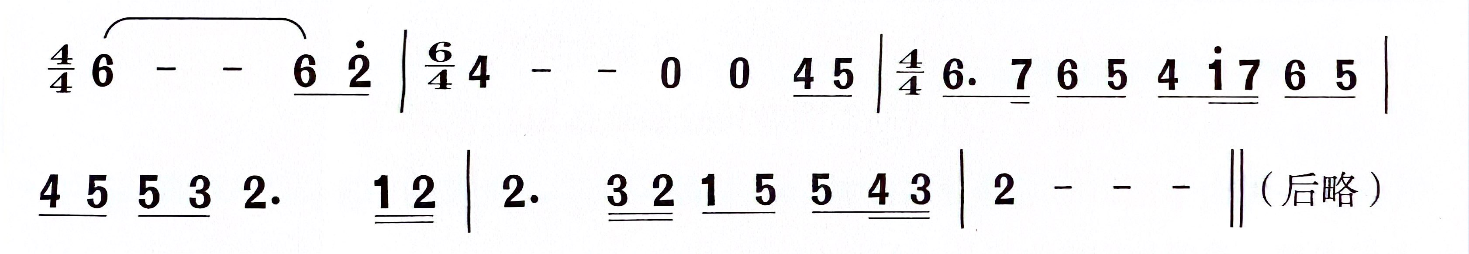
图16
而到了插曲3的时候，则是村长去世，也是全剧的高潮部分。这是焦佳班最后一次这么隆重的出活，而焦三爷瞒着所有人，拖着病体坚持替发烧的徒弟演出，吹到一半的时候鲜血沿着唢呐缓缓流下，让所有人都替他捏了把汗，这时的音乐悲壮而高亢，对观众的内心冲击非常大，而他却不肯下台，坚持完成演出这种精神让在场所有人对这位老艺人肃然起敬，也让观众陷入沉思。到了这里，影片也即将结束。
整部影片的故事情节以唢呐界匠人焦三爷与他的徒弟游天临之间为主线展开，从焦三爷与游天临两个主要人物的性格和情感特征上进行描述，将整首乐曲拆分为不同的乐段贯穿在整部影片中，向观众讲述着师徒与唢呐的故事。不止是唢呐，整部影片想表达的是呼吁人们对中华民族传统文化的一种传承和发扬，唤醒中国人的文化自信。

第二节 中国影视音乐对高中生综合能力培养的重要性
2018年，习近平在全国教育大会上指出，坚持中国特色社会主义教育的发展道路，培养德智体美劳全面发展的社会主义建设者和接班人。美育作为教育内容之一，也是教师在教学过程中的目标之一。在美育教育的带动下，对学生德智等方面也都有一定的积极作用。

一、中国影视音乐对于高中阶段学科融合的作用
国务院办公厅《关于全面加强和改进新时代学校美育工作的意见》中提出了树立学科融合理念，对相关学科的美育内容进行有机整合。影视作品不仅仅是呈现出视觉艺术，作为一种综合艺术形式，影视作品涉及到当前社会精神文化风貌的综合表现，因此，在分析影视音乐时，应该充分结合影视作品的创作背景、历史背景，如人音版《怀念战友》，是电影《冰山上的来客》插曲，这是最早表现新疆各族军民团结一致反分裂的国产影片，该片所展现的军民智勇、英雄牺牲、民族团结等都是这一特殊时期重要的“国家叙事”，国境线与少数民族的故事线也是新中国政治文化形象的体现。教师在讲解这首插曲的时候必然少不了对当时国家政治情况进行描述。《大宅门》则反映了从光绪六年到民国时期的历史背景，也反映了医药世家对于中医文化的发扬，学生在学习音乐的同时，也能积累对我国社会经济、文化以及政治方面的认知。此外，学生在聆听《百鸟朝凤》的过程中，可以充分感受开阔的音乐视野，了解民族乐器与西洋乐器的充分融合。

二、中国影视音乐在高中阶段体现的文化价值
《普通高中音乐课程标准》中，音乐学科的核心素养包括审美感知、艺术表现和文化理解三方面。首先，在传统的高中课堂中，教师往往会通过讲述知识点的方式来向学生传达信息。而在学习影视音乐过程中，教师会对学生所学内容进行丰富与延伸。由于高中生处于成长发育阶段，他们的心理特点、认知水平和审美情趣等方面都尚未成熟，因此影视音乐欣赏是一种非常好的教学形式，对高中生提升艺术鉴赏能力有很大帮助。其次，通过影视音乐教学可以培养高中生对作品整体深度的鉴赏能力、独立思考能力、创新意识和审美意识等，在教学中激发学生的艺术表现能力。最后，在影视作品中，音乐可以作为一种媒介，将故事情节和艺术价值相结合，以激发学生的学习兴趣，帮助学生对文化进行理解。文化理解能力是学生在高中学习阶段应该具备的一种能力，在高中阶段文化理解能力的培养可以促进学生全面发展，提高学生对不同国家、民族、宗教和文学艺术作品的理解能力，有利于高中生正确处理与自己民族和世界其他各国各民族之间的关系。高中生通过对音乐作品的赏析和体验，能增强学生对世界不同文化艺术形式的了解和热爱，增加高中生的审美情趣，提高他们审美能力。

第四章 高中音乐鉴赏“中国影视音乐”教学反思与建议

第一节 教学反思

一、教学设计反思
通过开展实践教学，笔者感觉到在实施教学的过程中仍存在一些不足。在实践教学中，笔者就学生对社会文化的理解与音乐文化的理解进行了教学设计，其中考虑到音乐作品所处的时代背景与所服务的主题内容，尝试在音乐鉴赏教学中融入了思想内涵与历史知识，以增强鉴赏课的文化氛围，但影视音乐是服务于影视剧的，需要占用一些时间边欣赏影视片段，边分析音乐，才能使学生更好的体会剧中思想内涵。例如《百鸟朝凤》作为电影的插曲贯穿整部影片，但课堂时间有限，我们在教学设计中只能截取其中三个小片段来鉴赏，是有一定局限性的，因此还需要教师在设计教学时更加巧妙的将音视频剪辑软件合理利用，争取将三个音乐片段和影视画面完美结合，并串联在一起形成一个完整的故事线，方便学生理解，通过实践效果良好，能够在一课时里较好的完成。此外，在设计教学时，除了环节上凸显培养学生文化理解层面外，音乐本身的乐理知识也不容忽视。如鉴赏《大宅门》一课时，要基于《大宅门》独特的戏曲戏腔表现手法及戏曲结构；鉴赏《怀念战友》一课时，则根据新疆维吾尔族音乐写作特点分析音乐本身的调式调性特点，将音乐的乐理知识与传统文化相关联，以强化学生的文化理解素养。

二、教学效果反思
研究所展开的实践教学虽然基本满足预期目标，但在鉴赏教学效果方面，仍存在客观的不足。在预期计划中，笔者希望能够通过鉴赏教学，培养学生对传统文化的兴趣，使学生能够积极主动地参与到对传统文化的探究中去。在实际教学效果反馈过程中，笔者发现，学生在课堂上能够初步建立起理解中国传统文化的能力，基本达到了以文化理解为目标的课堂教学效果，但在课后表现中还是缺乏主动探究的兴趣，因此，我在之后的课堂中增设了“我做电影推荐官”的环节，让学生以自己对中国影视音乐这一单元所学知识为基础，从文化理解的角度向身边的人推荐几部体现中国传统文化的影片，并阐述理由，以激发学生对中国影视音乐继续探究的兴趣。从实践来看，对高中生来说，他们探索中国传统文化的兴趣更加浓厚，课堂上讨论氛围浓厚，大家纷纷推荐了很多部优秀的中国影片，如体现京剧的《霸王别姬》、川剧文化的代表《变脸》、咏春的代表《师父》、山歌文化《刘三姐》等等，我想，这正是我们教育工作者真正追求的教学效果，学生不光能够理解中国优秀的传统文化更愿意继续探究和发扬。

第二节 教学建议

一、注重培养学生文化理解素养
注重教学设计，尤其是鉴赏教学必须与历史背景或文化精神相关联，这就使鉴赏教学的过程中存在相当多的信息量，如果教师不能及时处理好教学知识的节奏，做好教学设计，那么极有可能会影响到教学效果。一般情况下，鉴赏教学作为注重学生情感体验与审美感知的课堂，教师必须重视学生参与音乐鉴赏过程中的体验感，因此，选择体验式教学法，可以有效促进音乐课堂鉴赏教学的展开，还能帮助学生以亲身体验的方式去理解音乐情绪与音乐文化。因此，注重教学设计，开展多元教学方法，建立明确的教学目标，有利于增强教学实用性，增强学生对不同音乐文化的理解能力，培养学生的文化理解素养。

二、全面提升教师文化理解能力
在实践教学中，笔者发现，学生的文化理解力有限的前提下，十分需要教师用自身的文化理解素养带领学生学习。因此，教师也应该重视自身文化理解能力、审美感知能力以及教学能力的全方位提升，才能更好地带领学生进行学习。笔者认为教师想要提高自身的教学能力，可以从以下几个方面来做：第一，充分备课，结合课堂教学目标以及学生实际教学情况，教师有意识地选择音乐作品，并关联其文化内涵，以达到在课堂上扩展学生眼界，培养学生的文化理解素养的目标；第二，突破单一的教学方法与教学形式，教师应该勇于尝试拓展课堂的边界，尝试多种教学方法，打造具有自主性、启发性、探究性的音乐鉴赏课堂，从而启发学生思路，培养学生的自主探究的能力；第三，突破音乐学科的边界，对音乐文化的理解是需要建立在丰富且广阔的知识基础上的，教师需要联系其他学科内容，如历史、文学等领域，将其与音乐艺术相关联，从而提高音乐鉴赏课堂的教学质量，使学生得到不同的文化体验，从而增强对音乐作品中文化的理解，增强学生文化自信，坚定文化立场。

结 语

音乐学科核心素养中的“文化理解 ”素养不仅强调对学生文化理解能力的培养， 更强调对学生文化自信力、民族归属感等优秀品格的素质。在文化理解视阈下，中 国影视音乐鉴赏教学更应该注重发挥其民族性优势。笔者以影视音乐为切入点，引 导学生从鉴赏音乐的学习中加深对中国民族优秀文化的理解与认同，使学生能够了 解音乐中蕴含的历史文化内涵，传承民族精神，树立文化自信。
本文以人音版中国影视音乐单元中《怀念战友》《大宅门》和《百鸟朝凤》为 教学内容展开教学实践研究，并探索培养学生文化理解素养的有效实践途径。能从 几首中国影视音乐的鉴赏中理解地方民族音乐特色，认识民族乐器的运用，理解音 乐与影视作品的叙事关系以及各种不同的功能，从中体会中国影视音乐中特有的中 国民族文化元素，挖掘中国影视音乐的民族性特点，包括曲调、节奏、歌词以及背 后的文化内涵，培养学生的文化理解能力。在教学设计上，笔者找到三首作品的共 性和特性，以单元整合的方式，根据三首作品的不同特点设计课时，通过创设情境、 分组互动等多种教学方法，充分做到以学生为主体，引导学生从鉴赏中喜爱中国传 统音乐文化，培养学生文化理解的学科核心素养，使学生能够从中体会到传承的意 义，从而进一步发挥音乐艺术的教育价值。最后，笔者结合教学经验，提出教学反 思与教学建议，以今后不断完善和提升音乐鉴赏的教学质量，也希望能为更多的高 中音乐教育同仁在音乐鉴赏的道路上提供一些借鉴和参考。

参 考 文 献
[1] 刘贝.浅谈音乐审美感知和文化理解素养的培养--以高中音乐鉴赏教学为例[J].中小学音乐教育, 2022(6):3.
[2] 肖剑.高中音乐文化理解素养培养教学的探讨[J].今天, 2023(5):0195-0197.
[3] 蒋春艳.在音乐鉴赏教学中提升学生文化理解素养的策略[J].广西教育, 2022(32):66-68.
[4] 张业茂,肖韵楠,许锋华.文化理解:核心素养视域下音乐教育的应然诉求(下)[J].中国音乐教育, 2022(5):5.
[5] 陈哺囡.影视音乐参与下的大学音乐教学分析[J].江西电力职业技术学院学报, 2022, 35(6):111-113.
[6] 唐娜.浅析影视音乐对大学音乐教学的辅助作用[J].河北画报, 2021, 000(006):P.212-213.DOI:10.12216/j.issn.1003-8094.2021.03.127.
[7] 郝爽.影视音乐在大学音乐教育中的作用[J].艺术评鉴, 2021(9):3.
[8] 马瑞宏.论声乐教学在戏剧影视表演专业中的多元化训练[J].中国民族博览, 2021(22):3.
[9] 杨晓雯.探究高中音乐鉴赏教学中如何渗透审美教育[J].课堂内外(高中教研), 2022(2):11-12.
[10] 张高亮.以"鉴"育审美能力以"赏"促创新思维——浅谈高中音乐鉴赏教学[J].考试周刊, 2021, 000(032):161-162.
[11] 李书青.新形势下高职院校音乐鉴赏课的教学革新与探析[J].电脑乐园, 2021.
[12] 冯弢.奥苏贝尔理论视域下高中音乐教科书音乐鉴赏中影视音乐分析[J].北方音乐, 2020(21):3.
[13] 赵怡冰.混合式教学法在高校公选课应用的可行性分析——以影视音乐鉴赏为例[J].黄河．黄土．黄种人, 2021(5):2.
[14] 张婉宜.课程思政与高校公共艺术课程教学改革——以影视音乐作品赏析为例[J].当代音乐, 2020(11):3.
[15] 郑方园.体验式教学法实现高中音乐鉴赏课"文化理解"的教学思路探索[J].学生·家长·社会：学校教育, 2021(8):1.
[16] 周斌.汲取生活营养,谱写动人旋律——论著名作曲家黄准的影视音乐创作[J].电影新作, 2022(3):8.
[17] 黄洁.论影视音乐的表现力及叙事功能[J].今古文创, 2021(45):2.
[18] 刘岱远,曹昆.以胡琴乐器在赵季平影视音乐的运用探其影视音乐的成功因素[J].黄河之声, 2021(17):3.
[19] 张沐.探究影视音乐的艺术特征[J].艺术评鉴, 2022(3):168-170.
[20] 杨茹羽.浅析中国古装剧影视配乐的发展应用现状,节奏影响,与民族元素[J].河北画报, 2021, 000(002):P.167-168.DOI:10.12216/j.issn.1003-8094.2021.01.108.
[21] 袁晖.电影《马路天使》的音乐分析[J].魅力中国, 2018.
[22] 张中卿.电影《五朵金花》中的民族音乐解读[J].短篇小说：原创版, 2018(8Z):2.
[23] 童忠良.《义勇军进行曲》音乐结构的奥秘[J].文艺研究, 1987(3):2.DOI:CNKI:SUN:WYYJ.0.1987-03-016.
[24] 关丽琼.中国电影《冰山上的来客》音乐分析[J].音乐大观, 2013(8):2.
[25] 李克."十七年"时期长影儿童题材、体育题材影片概述[J].音乐时空, 2018, 000(020):171-172.DOI:10.3969/j.issn.1008-3359.2018.20.081.
[26] 魏博.傅庚辰的电影歌曲创作美学研究——以影片《闪闪的红星》《地道战》的歌曲为例[D].天津音乐学院,2013.
[27] 夏砚萍.浅谈歌曲《映山红》的音乐塑造与美育价值[J].戏剧之家, 2020(34):2.
[28] 杨欣彤.中国传统音乐的多元视角探究[J].艺术评鉴, 2022(5):16-19.
[29] 王淦.影视歌曲文学内涵与艺术表现的深化[J].锋绘, 2019(6):1.
[30] 王俊霞.电影音乐的内涵及其作用[J].艺术科技, 2019(3):1.DOI:CNKI:SUN:YSKK.0.2019-03-098.
[31] 郭琳.胡琴类音乐在影视作品配乐中的艺术效果探析[J].商丘师范学院学报, 2019, 35(2):3.DOI:10.3969/j.issn.1672-3600.2019.02.021.
[32] 蔡王冰.音乐核心素养项目化学习实践——以中学民歌体裁教学为例[J].音乐天地, 2022(9):6.
[33] 汪之欣.高中音乐教育对素质教育的影响及其建议[J].明日, 2021, 000(003):P.1-1.
[34] 刘晓楠."双新"视域下高中地域文化乡土音乐课的重建[J].新教育(海南), 2022(1):2.
[35] 王娴.浅议高中音乐教学中舞蹈与音乐教学的整体融合[J].时代教育：下旬, 2021(4):2.
[36] 王钰静.《中国影视音乐鉴赏》教学设计[J].中小学音乐教育, 2021, 000(010):P.42-44.
[37] 张艳辉.浅析电影插曲《怀念战友》在影片中的作用[J].四川戏剧, 2010(2):3.DOI:CNKI:SUN:SCXJ.0.2010-02-047.
[38] 曹广壮.电视剧《大宅门》音乐民族化和地域化风格[J].电影文学, 2012(19):2.
[39] 邹静.钢琴曲《百鸟朝凤》的审美特征与音乐表现[J].贵州大学学报：艺术版, 2004, 18(2):4.DOI:CNKI:SUN:GZYS.0.2004-02-021.
[40] 周蔚.从影视音乐谈高中音乐课教学[D].内蒙古师范大学[2023-11-16].DOI:CNKI:CDMD:2.1014.162522.
[41] Aharonson E , Zewi O , Biderman Y ,et al.CROWD-BASED DEVICE CONFIGURATION SELECTION OF A MUSIC TEACHING SYSTEM:US202117561772[P].US2022180767A1[2024-02-27].
[42] Guerler D A .MZK RETMENL ALANINDA YAPILAN ARATIRMALAR ZERNE BR NCELEME / A REVIEW OF RESEARCH IN THE FIELD OF MUSIC TEACHING[J].Elektronik Sosyal Bilimler Dergisi, 2021.
[43] Cho E J , Cho H S .The Development and Effects of the PBL-Based Early Childhood Music Education Program for Enhancing the Music Teaching Competency of Early Childhood Pre-Service Teachers[J].Early Childhood Education Research & Review, 2021, 25(1):87-110.

图 表 目 录
图目录：
图1课时分配导图.....................................12

致 谢
行文于此，我的硕士论文即将完成，本次论文从选题到后期的更改题目、不断地修改、定稿这个过程中，我最要感谢的是我的导师赵赟韵老师。正是您的严谨、认真，才使我能够在这个过程中不断地提升自己的写作水平，使论文能够顺利完成。身为一名在职的高中音乐教师，我有日常备课和教学工作，因此要利用所有的课余时间来完成学业。在此期间，我的导师不断地在教学方法和写作方法上提供指导和帮助，让我能够在教学岗位和学业中都能游刃有余，在此，由衷地感谢您！
回顾三年研究生生活，还是有很多值得纪念的特别时刻。我们是特殊的一届，大家共同经历了疫情的困难时期。记得研一研二有一年半的时间，非全班都只能进行线上课，老师和同学们都克服重重困难顺利完成了全部课程，特别对于我这个既有孩子和家庭，又有工作的在职研究生来说，更是一个严峻的挑战。在此，特别感谢家人对我的支持和理解，让我在学习中能够无后顾之忧。
另外，我还要向我的同事、各门课程的老师和同学们致谢，更要向我可爱的学生们致谢。是你们在我撰写论文的过程中提供了宝贵的建议和无私的帮助，更是我的学生们为我提供了教学实践空间，助我完成实践研究。
最后，感恩父母的养育之恩，是你们对我从小的教育和爱护，让我能够成为一个有上进心，对生活充满热爱的人。我将铭记这段经历，研究生的学习过程将对我的孩子是个榜样，也对自己是个交代，能够顺利完成硕士学业也是我的愿望之一，在科大求学的这7年时光，是我一生都会铭记的珍贵回忆！

附 录
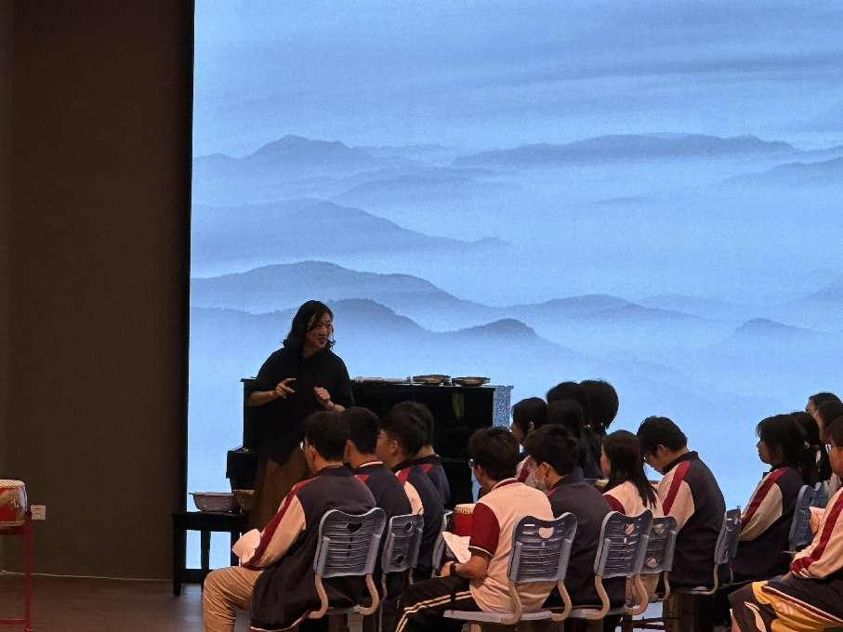
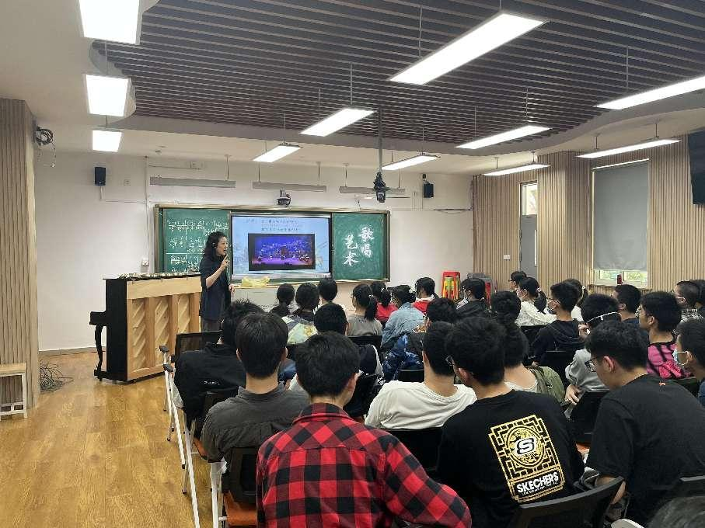

作者简历

辛明珊，女，满族；1988 年 4 月 4 日出生，祖籍河北承德。
2007 年 9 月-2011 年 6 月 苏州科技大学音乐学院，取得学士学位
2011 年 9 月-2021 年 6 月参加工作，就职于苏州外国语学校，担任音乐教师
2021 年 9 月-2024 年 6 月 苏州科技大学音乐学院，取得硕士学位
2021 年 9 月至今，就职于南京航空航天大学苏州附属中学，担任高中音乐教师
攻读硕士学位期间取得的科研成果：《基于高中新课程标准的中国传统音乐鉴赏 课创新教学实践研究—— 以“人音版 ”高中<音乐鉴赏>（2019 版）为例》发表期刊 《考试与评价》期刊 2023-1；《观情•吟情•抒情：高中影视音乐鉴赏课中“情境三重 奏 ”教学策略的研讨》发表期刊《琴童》期刊 2023-2；《观情•吟情•抒情：高中影视
音乐鉴赏课中“情境三重奏 ”教学策略的研讨》获得江苏省教育学会论文评比一等奖。

刘贝.浅谈音乐审美感知和文化理解素养的培养--以高中音乐鉴赏教学为例[J].中小学音乐教育, 2022(6):3.
肖剑.高中音乐文化理解素养培养教学的探讨[J].今天, 2023(5):0195-0197.
蒋春艳.在音乐鉴赏教学中提升学生文化理解素养的策略[J].广西教育, 2022(32):66-68.
张业茂,肖韵楠,许锋华.文化理解:核心素养视域下音乐教育的应然诉求(下)[J].中国音乐教育, 2022(5):5.
陈哺囡.影视音乐参与下的大学音乐教学分析[J].江西电力职业技术学院学报, 2022, 35(6):111-113.
唐娜.浅析影视音乐对大学音乐教学的辅助作用[J].河北画报, 2021, 000(006):P.212-213.
郝爽.影视音乐在大学音乐教育中的作用[J].艺术评鉴, 2021(9):3.
马瑞宏.论声乐教学在戏剧影视表演专业中的多元化训练[J].中国民族博览, 2021(22):3.
杨晓雯.探究高中音乐鉴赏教学中如何渗透审美教育[J].课堂内外(高中教研), 2022(2):11-12.
张高亮.以"鉴"育审美能力以"赏"促创新思维——浅谈高中音乐鉴赏教学[J].考试周刊, 2021, 000(032):161-162.
李书青.新形势下高职院校音乐鉴赏课的教学革新与探析[J].电脑乐园, 2021.
冯弢.奥苏贝尔理论视域下高中音乐教科书音乐鉴赏中影视音乐分析[J].北方音乐, 2020(21):3.
赵怡冰.混合式教学法在高校公选课应用的可行性分析——以影视音乐鉴赏为例[J].黄河．黄土．黄种人, 2021(5):2
张婉宜.课程思政与高校公共艺术课程教学改革——以影视音乐作品赏析为例[J].当代音乐, 2020(11):3.
郑方园.体验式教学法实现高中音乐鉴赏课"文化理解"的教学思路探索[J].学生·家长·社会：学校教育, 2021(8):1.
中华人民共和国教育部.《普通高中音乐课程标准（2017年版2020年修订）》[J].北京：人民教育出版社

